Názov projektu | Košické moderné školy
Konečný prijímateľ | Mesto Košice
Sídlo prijímateľa | Trieda SNP 48/A, 040 11 Košice
Kód ITMS | 26110130259
Kód výzvy | OPV-2008/1.1/03-SORO
Druh projektu | dopytovo - orientovaný

M E T O D I C K Ý L I S T
k pracovnému listu na tému: Úlohy rozvíjajúce matematickú gramotnosť
8. ročník

Pracovný list má za cieľ rozširovanie vedomostí, zručností a schopností z matematiky so zameraním na ich aplikáciu v každodennom živote. Sú v ňom zahrnuté úlohy, ktoré sú čisto matematické a súvisia s aktuálne preberaným učivom príslušného ročníka, ale aj úlohy, ktoré ukazujú silnú logickú väzbu medzi matematickými poznatkami a úlohy z doteraz menej preferovaných oblastí matematiky na ZŠ, ktoré bezprostredne nesúvisia s preberaným učivom. Tieto úlohy sledujú rozvoj matematickej gramotnosti – schopnosť použiť matematické poznatky pri riešení problémov bežného života.
Úlohy sú zamerané na výrazy, výrazy s premennou, slovné úlohy riešené lineárnou rovnicou, stereometriu, pravdepodobnosť, štatistiku a na úlohy rozvíjajúce logické myslenie a usudzovanie.
V 1. časti sú úlohy zamerané na riešenie slovných úloh pomocou lineárnych rovníc, výrazy, prácu s premennou, zápis výrazov a v oblasti stereometrie na objem a povrch ďalších telies.
V 2. časti sú to úlohy zamerané na pravdepodobnosť, grafy a diagramy a na úlohy rozvíjajúce logiku a usudzovanie.
Žiakom treba umožniť používať kalkulačky a tabuľky – ak sa pracovný list využije naraz ako samostatný tematický celok, bolo by vhodné ho zavŕšiť projektovým vyučovaním, kde by sa prejavila tvorivá aktivita žiakov.

1.časť
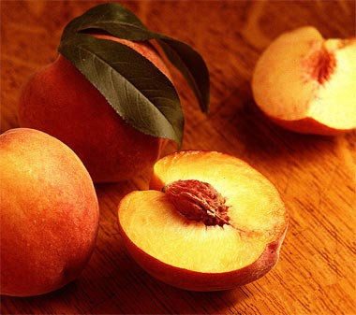
1.Jeden kilogram broskýň stojí b korún, jeden kilogram melóna stojí m korún. Na víkend kúpila rodina 2 kilogramy broskýň a päťkilový melón.
Úloha č.1
Zapíš pomocou premenných b a m sumu, ktorú predavačka vydala, ak otec platil dvestoeurovkou.
Odpoveď: 200 – 2b – 5m
Úloha č.2
Vyjadri pomocou premenných priemernú cenu ovocia za jeden kilogram.
Odpoveď:
Úloha č.3
Vieme, že kilogram broskýň je päťkrát drahší ako jeden kilogram melónu. Melón stál 35 centov. Stačila by na tento nákup päťeurovka?
350c+175c=525c = 5€ 25c
Odpoveď: nie, chýbalo by 25 centov
Úloha č.4
Koľko by stál nákup, keby otec kúpil 3 kilogramy broskýň, šesťkilový melón a k tomu dve pizze po 4 € ?
Odpoveď: 15,35 €
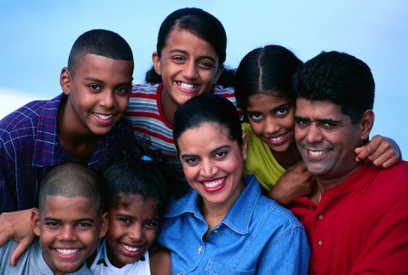
2.V spoločnej domácnosti žijú starí rodičia, rodičia a ich deti. Priemerný vek otca, matky a ich troch detí je 20 rokov, celkový vek detí je 27 rokov. Matka je o tri roky mladšia ako otec. Starý otec a stará mama majú spolu 124 rokov.
Úloha č.1
Koľko rokov má matka detí ?
= 20

Odpoveď: 35 rokov

Úloha č.2
Aký je priemerný vek člena tejto spoločnej domácnosti?
Treba vypočítať vek každého člena domácnosti a vydeliť počtom členov - využiť výsledky z úlohy č.1
Odpoveď: 32 rokov
3. a) Osobné auto spotrebuje b litrov nafty na t kilometrov.
Úloha č.1
Koľko litrov benzínu spotrebuje na trase dlhej 100 kilometrov?

Odpoveď:
b) Ondrej nakupoval v hypermarkete. Kúpil 3 rovnaké fľaše minerálky, 2 kg jabĺk a ražný chlieb za 1,5 €. Jedna fľaša minerálky stála m €, za 2 kg jabĺk zaplatil b €.
Úloha č.2
Koľko € zaplatil Ondrej za celý nákup ?
Odpoveď: 3m+b+1,5
c) Cenu c lyží znížil predajca v jarnom výpredaji o p percent.
Úloha č.3
Aká bola cena lyží v jarnom výpredaji ?
Odpoveď: c –
d) Osobné auto spotrebuje 9 litrov benzínu na 100 km. Liter benzínu stojí približne q €.

Úloha č.4
Ktorý z uvedených výrazov vyjadruje spotrebu osobného auta na jeden kilometer?
A : B: C: D:
Odpoveď: B
4. Na futbalovom turnaji mladších žiakov strelili hráči zúčastnených družstiev, ktorí odohrali turnaj, okrem dvoch brankárov, spolu 52 gólov. Víťaz súťaže o najlepšieho strelca strelil 6 gólov, dvaja hráči strelili po 4 góly, sedem hráčov strelilo po 3 góly a jeden gól strelil brankár domáceho družstva z nariadeného pokutového kopu. Ostatní hráči strelili po 2 góly.

Úloha č.1
Koľko mladších žiakov odohralo tento futbalový turnaj?
6+2 . 4 + 7 . 3 + 1 + 2x = 52
1 + 2 + 7 + 1 8 = 19
19 + 2 = 21
Odpoveď: 21 žiakov

5. Tri dievčatá, Andrea, Betka a Zuzka chceli určiť svoju hmotnosť. Na váhu sa postavili po dve, aby chlapci, ktorí ich sledovali, nemohli zistiť, ktorá z nich má akú hmotnosť. Ak sa na váhu postavili Andrea a Betka, ich hmotnosť bola 104 kg. Keď sa na váhu postavili Andrea a Zuzka, ich hmotnosť bola 99 kg. Spoločná hmotnosť Betky a Zuzky bola 109 kg.

Úloha č.1
Ktorá z troch dievčat je najťažšia ?
A +B = 104 A = 104 - B
A + Z = 99 A = 99 – Z
B + Z = 109 2A = 203 – 109
A=47, B= 57, Z=52
Odpoveď: Betka
Úloha č.2
Aká by bola ich hmotnosť, keby sa na váhu postavili naraz všetky tri ?
Odpoveď: 156 kg
6. Janka si zhotovila škatuľku na darček v tvare pravidelného šesťbokého hranola (na obr.), ktorú sa rozhodla oblepiť samolepiacou tapetou s rozmermi 90 cm x 40 cm.
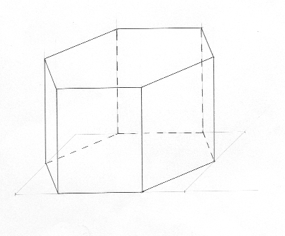

Úloha č.1
Využite štvorčekovanú sieť a odhadnite spotrebu tapety v , ak výška a hrana podstavy škatuľky majú dĺžku 1 dm. Jeden štvorček štvorčekovanej siete má obsah 1.
Vyberte si jedno z tvrdení A, B, C alebo D.

A: Spotreba tapety je menšia ako 14
B: Spotreba tapety je 14
C: Spotreba tapety je väčšia ako 14
D: Takto sa táto úloha nedá riešiť. Odpoveď : A
Úloha č.2
Darček, ktorý Janka kúpila, sa do zhotovenej škatuľky nezmestí. Ak ju vyhotoví s dvojnásobnou výškou, bude aj spotreba tapety 2-krát väčšia? Zdôvodni a zakrúžkuj správnu odpoveď.
Na zdôvodnenie použiť vzorec pre povrch hranola
Odpoveď: áno
nie

7. Rasťo vymodeloval z plastelíny kváder s rozmermi 2 cm, 4 cm a 9 cm. Potom plastelínu rozdelil na dve časti v pomere 1 : 8. Z každej časti potom urobil kocku.

Úloha č.1:
V akom pomere sú povrchy týchto kociek ?
V_{k}=a.b.c = 72 cm³
V₁ : V₂ = 1:8
V₁= 8 cm³ V₂= 64 cm³
a₁= 2 cm a₂= 4 cm
S₁=6a₁²= 24 cm² S₂=6a₂² = 96 cm²
S₁: S₂= 1:4

Odpoveď: 1 : 4

2. časť
1. Juraj býva 900 m od Jána. Na meniny Jánovej mamy sa Juraj rozhodol, že ju navštívi a cestou kúpi kvety. Z grafu závislosti Jurajovej vzdialenosti od jeho bytu odpovedz na otázky.
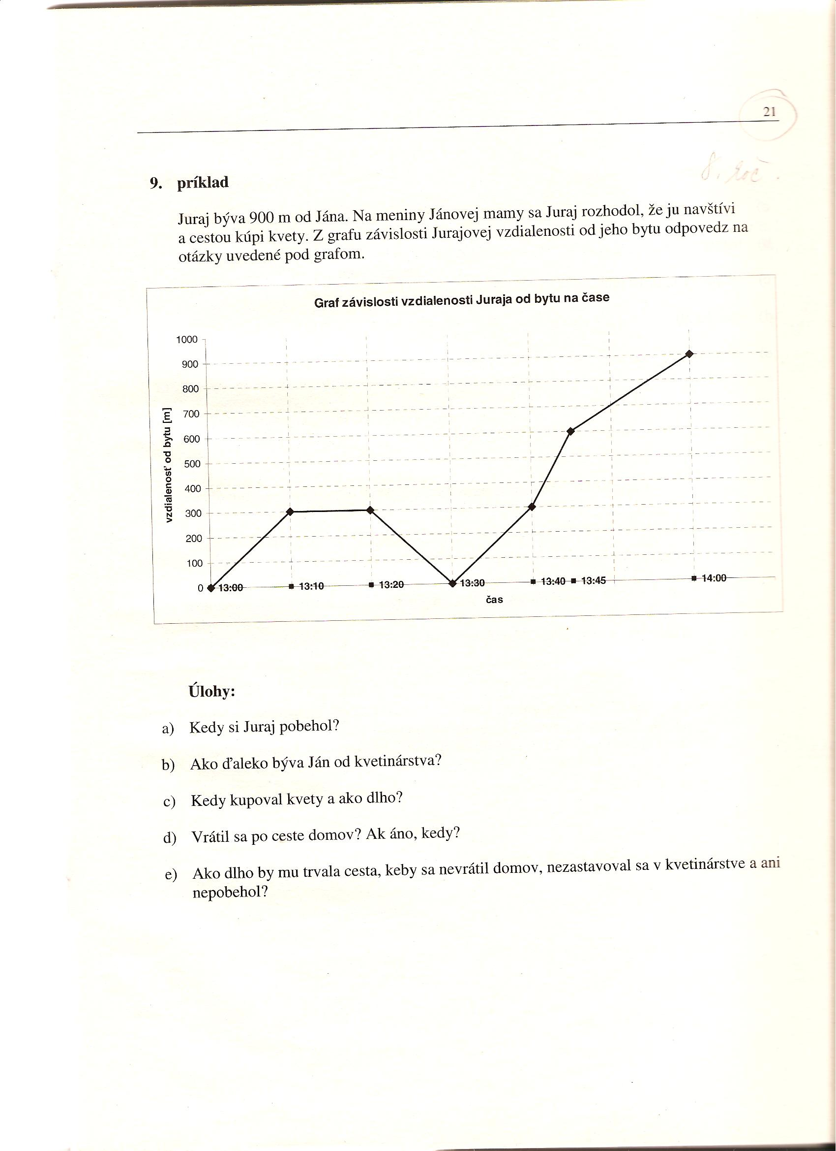

Úloha č.1
a) Kedy si Juraj pobehol ?
b) Ako ďaleko býva Ján od kvetinárstva ?
c) Kedy kupoval kvety a ako dlho ?
d) Vrátil sa po ceste domov ?
e) Ako dlho by mu trvala cesta, keby sa nevrátil domov, nezastavoval sa v kvetinárstve a ani nepobehol ? Odpoveď : a) 13.40 – 13.45
b) 600 m
c) 13.10 – 13.20, 10 min.
d) áno, 13.30
e) 30 min.
2. Tréner povedal piatim hráčom, aby sa zoradili podľa výšky.
Ján nie je najnižší a nestojí vedľa Petra.
Tomáš je najvyšší a nestojí vedľa Jána.
Marek je vyšší ako Peter.
Karol stojí vedľa Tomáša.
Úloha č.1
Kto stojí v strede? Odpoveď: Ján
3. Mirko, Lenka a Juro hrajú hru, pri ktorej každý hráč hádže dvoma hracími kockami čiernou a bielou. Mirko vyhrá, keď hodí súčet 4. Lenka vyhrá, keď hodí súčet 9. Juro vyhrá, keď hodí súčet 7.
Úloha č.1
a) Aká je pravdepodobnosť, že vyhrá Mirko ?
b) Aká je pravdepodobnosť, že vyhrá Lenka ?
c) Aká je pravdepodobnosť, že vyhrá Juro ?
d) Kto má najväčšiu pravdepodobnosť výhry?
Pri riešení si vytvor tabuľku všetkých možných výsledkov hodov hracími kockami.
Počet všetkých možností: 36
Mirko: 1 + 3 = 2 + 2 = 3 + 1 ............ 3 možností
Lenka : 3 + 6 = 4 + 5 = 5 + 4 = 6 + 3 .........4 možností
Jurko : 1 + 6 = 6 + 1 = 2 + 5 = 5 + 2 = 4 + 3 = 3 + 4 ............6 možností
Odpoveď:
a) = b) = c) = d) Juro
Po určitom čase si zmenili kritériá výhry nasledovne: Mirko vyhrá, ak súčin jeho hodených čísel bude deliteľný 4, Lenka vyhrá, ak súčin jej hodených čísel bude deliteľný 6 a Juro vyhrá, ak súčin jeho hodených čísel bude deliteľný 8.
Úloha č. 2
a) Aká je pravdepodobnosť, že vyhrá Mirko ?
b) Aká je pravdepodobnosť, že vyhrá Lenka ?
c) Aká je pravdepodobnosť, že vyhrá Juro ?
d) Kto má najmenšiu pravdepodobnosť výhry?
Všetkých možností :36 – je vhodné ich vypísať a z nich vyčítať odpovede na otázky
Odpoveď:
a) = b) = c) d)Juro

4.Informácie znázornené kruhovým diagramom znázorni stĺpcovým diagramom.
Rozdelenie návštevníkov webovej stránky

5. Pri lekárske prehliadke žiakov tretích tried zistili nasledovné údaje. Doplň tabuľku:
hmotnosť | 32 | 33 | 34 | 35 | 36 | 37 | 38 | 39 | 40 | 41 | spolu
3.A | 1 | 0 | 2 | 5 | 8 | 6 | 1 | 2 | 1 | 1 | 27
3.B | 0 | 2 | 4 | 4 | 5 | 4 | 5 | 0 | 1 | 0 | 25
spolu | 1 | 2 | 6 | 9 | 13 | 10 | 6 | 2 | 2 | 1 | 52

Úloha č.1
Koľko žiakov z jednotlivých tried a koľko žiakov spolu má hmotnosť menšiu ako 36 kg?
Odpoveď: 3.A: 8 3.B: 10 spolu: 18
Úloha č.2
Koľko žiakov z jednotlivých tried a koľko žiakov spolu má hmotnosť menšiu ako 37 kg a väčšiu ako 33 kg ?
Odpoveď: 3.A: 15 3.B: 13 spolu: 28
Úloha č.3
Akú hmotnosť má najväčší počet žiakov v jednotlivých triedach i celkove ?
Odpoveď: 3.A: 36 kg 3.B: 36 kg a 38 kg spolu: 36 kg
Úloha č.4
V ktorých prípadoch sú štatistické ukazovatele oboch tried rovnaké ?
Odpoveď: 40 kg – 1 žiak v 3.A aj v 3.B

Úloha č.5
Urč pravdepodobnosť, že náhodne vybraný žiak z tohto súboru bude vážiť práve 36 kg.
Odpoveď: =

Použitá literatúra pri vypracovaní pracovného listu :
Ľ.Bálint, J.Kuzma: Úlohy na rozvíjanie matematickej gramotnosti žiakov 2.stupňa základných škôl, Príroda, s.r.o., Bratislava 2008
M.Sadloňová, M.Sadloň: Matematika –úlohy v škole neriešené (zbierka príkladov „zo života“), Školmédia, spol.s r.o., Žilina 2008
Z.Berová, P.Bero : Pomocník matematiky, Orbis Pictus Istropolitana, 2008

